Лабораторная работа

НЕЧЕТКИЕ МНОЖЕСТВА И ОТНОШЕНИЯ

Цель работы:
Разработать систему построения рейтинга студентов на основе данных о посещении ими лекций, прочтении книг и сдаче лабораторных работ. Построить рейтинг для двух студентов.
В данной лабораторной работе предлагается разработать систему поддержки принятия решений, основанную на нечеткой логике.

Необходимые теоретические сведения:
- Нечеткие множества.
- Функции принадлежности. Виды функций принадлежности.
- Лингвистические переменные. Треугольные и трапециевидные числа.
- Логические операции над нечеткими множествами.
- «Если-то» правила.
- Фаззификация. Дефаззификация.
    - Нечеткое множество
Нечеткое множество А – это множество значений носителя, такое, что каждому значению носителя сопоставлена степень принадлежности этого значения множеству А. Например: буквы латинского алфавита X, Y, Z безусловно принадлежат множеству Alphabet = {A, B, C, X, Y, Z}, и с этой точки зрения множество Alphabet – четкое. Но если анализировать множество «Оптимальный возраст работника», то возраст 50 лет принадлежит этому нечеткому множеству только с некоторой долей условности μ, которую называют функцией принадлежности.
    - Функция принадлежности
Функция принадлежности μ_{А}(u) – это функция, областью определения которой является носитель U, u ∈ U, а областью значений – единичный интервал [0,1]. Чем выше μ_{А}(u), тем выше оценивается степень принадлежности элемента носителя u нечеткому множеству А. Например, на рис.1 представлена функция принадлежности нечеткого множества «Оптимальный возраст работающего», полученная на основании опроса ряда экспертов.
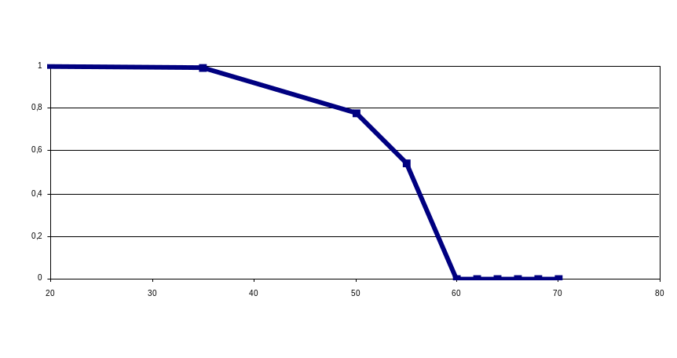

Рис. 1. Вид функции принадлежности

Видно что возраст от 20 до 35 оценивается экспертами как бесспорно оптимальный, а от 60 и выше – как бесспорно неоптимальный. В диапазоне от 35 до 60 эксперты проявляют неуверенность в своей классификации, и структура этой неуверенности как раз и передается графиком функции принадлежности.

  - Лингвистическая переменная

Заде определяет лингвистическую переменную так:

Ω = 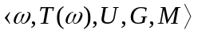, (1)

где ω - название переменной, Т – терм-множество значений, т.е. совокупность ее лингвистических значений, U – носитель, G – синтаксическое правило, порождающее термы множества Т, М – семантическое правило, которое каждому лингвистическому значению ω ставит в соответствие его смысл М(ω), причем М(ω) обозначает нечеткое подмножество носителя U.
К примеру, зададим лингвистическую переменную Ω = «Возраст работника». Определим синтаксическое правило G как определение «оптимальный», налагаемое на переменную Ω. Тогда полное терм-множество значений T = { T₁ = Оптимальный возраст работника, T₂ = Неоптимальный возраст работника }. Носителем U выступает отрезок [20, 70], измеряемый в годах человеческой жизни. И на этом носителе определены две функции принадлежности: для значения T₁ - μ_{T1}(u), она изображена на рис.1, для T₁ - μ_{T2}(u), причем первая из них отвечает нечеткому подмножеству M₁, а вторая – M₂. Таким образом, конструктивное описание лингвистической переменной завершено.
  - Трапециевидное (трапезоидное) нечеткое число
Исследуем некоторую квазистатистику и зададим лингвистическую переменную Ω = «Значение параметра U», где U – множество значений носителя квазистатистики. Выделим два терм-множества значений: T₁ = «U у лежит в диапазоне примерно от a до b» с нечетким подмножеством М₁ и безымянное значение T₂ с нечетким подмножеством М₂, причем выполняется М₂ = ¬ М₁. Тогда функция принадлежности μ_{T1}(u) имеет трапезоидный вид, как показано на рис.2.
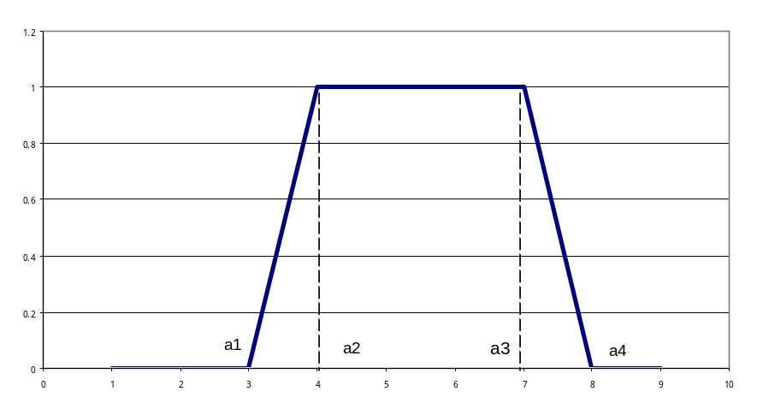

Рис. 2 Функция принадлежности трапециевидного нечеткого числа

Поскольку границы интервала заданы нечетко, то разумно ввести абсциссы вершин трапеции следующим образом:

а = (а₁+а₂)/2, в = (в₁+в₂)/2, (2)

при этом отстояние вершин а₁, а₂ и в₁, в₂ соответственно друг от друга обуславливается тем, что какую семантику мы вкладываем в понатие «примерно»: чем больше разброс квазистатистики, тем боковые ребра трапеции являются более пологими. В предельном случае понятие «примерно» выраждается в понятие «где угодно».
Если мы оцениваем параметр качественно, например, высказавшись «Это значение параметра является средним», необходимо ввести уточняющее высказывание типа «Среднее значение – это примерно от a до b», которое есть предмет экспертной оценки (нечеткой классификации), и тогда можно использовать для моделирования нечетких классификаций трапезоидные числа. На самом деле, это самый естественной способ неуверенной классификации.

  - Треугольные нечеткие числа

Теперь для той же лингвистической переменной зададим терм-множество Т₁={U приблизительно равно а}. Ясно, что а ± δ ≈ а, причем по мере убывания δ до нуля степень уверенности в оценке растет до единицы. Это, с точки зрения функции принадлежности, придает последней треугольный вид (рис.3), причем степень приближения характеризуется экспертом.

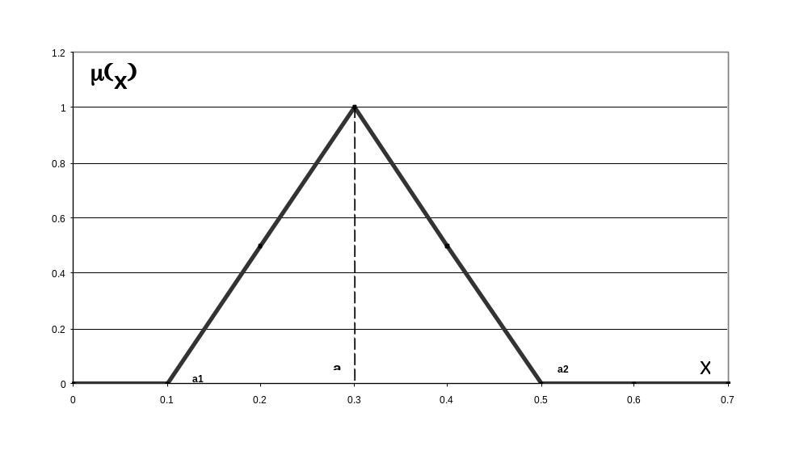

Рис.3 Функция принадлежности треугольного нечеткого числа

Треугольные числа – это самый часто используемый на практике тип нечетких чисел, причем чаще всего - в качестве прогнозных значений параметра.

- Операции над нечеткими множествами

К нечетким множествам можно применять следующие операции:
1.объединение | 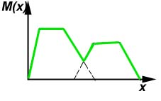
2.пересечение | 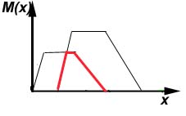
3.дополнение | 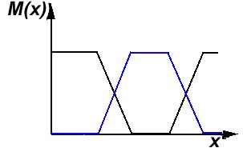
4.концентрация | 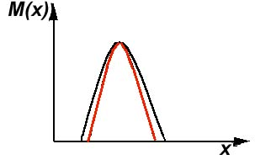
5.размывание (или размытие) | 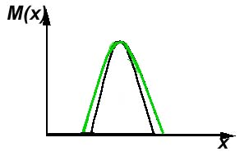

5. Правила "если-то" для представления знаний

Самым популярным формальным языком представления знаний является язык правил типа "если-то" (или кратко: "если-то"-правил), нызываемых также продукциями. Каждое такое правило есть, вообще говоря, некоторое условное утверждение, но возможны и различные другие интерпретации. Вот примеры:
- если предварительное условие P то заключение (вывод) C
- если ситуация S то действие A
- если выполнены условия C1 и C2 то не выполнено условие C
"Если-то"-правила обычно оказываются весьма естественным выразительным средством представления знаний. Кроме того, они обладают следующими привлекательными свойствами:
- Модульность: каждое правило описывает небольшой, относительно независимый фрагмент знаний.
- Возможность инкрементного наращивания: добавление новых правил в базу знаний происходит относительно независимо от других правил.
- Удобство модификации (как следствие модульности): старые правила можно изменять и заменять на новые относительно независимо от других правил.
- Применение правил способствует прозрачности системы.
Последнее свойство - это важное, относительное свойство экспертных систем. Под прозрачностью мы понимаем способность системы к объяснению принятых решений и полученных результатов.

Пример:
если
1 тип инфекции - это первичная бактериемия и
2 материал для посева был отобран стерильно, и
3 предполагаемые ворота инфекции - желудочно-кишечный тракт
то
имеются веские аргументы (0.7) за то, что инфекционнный элемент является бактерией

6. Фаззификация. Дефаззификация.

Фаззификация - сопоставление множества значений х ее функции принадлежности М(х), т.е. перевод значений х в нечеткий формат (пример с термином Оптимальный возраст работающего).
Дефаззификация - процесс, обратный фаззификации.
Все системы с нечеткой логикой функционируют по одному принципу: показания измерительных приборов фаззифицируются (переводятся в нечеткий формат), обрабатываются, дефаззифицируются и в виде привычных сигналов подаются на исполнительные устройства.

Пример:
Вспомните прогноз погоды на любом из телевизионных каналов: завтра температура воздуха +5 градусов С, возможен дождь. В этом случае даже профессиональные синоптики не могут точно сказать будет дождь или нет (это проявление нечеткой логики): погода завтра может быть в данном случае как просто пасмурной, так и дождливой: события здесь предсказываются с некоторой долей уверенности (рангом).
Степень принадлежности - это не вероятность, т.к. неизвестна функция распределения, нет повторяемости экспериментов. Так, если взять из рассмотренного ранее примера прогноза погоды два взаимоисключающих события: будет дождь и не будет и присвоить им некоторые ранги, то сумма этих рангов необязательно будет равна 1, но если равенство все-таки есть, то нечеткое множество считается нормированным. Значения функции принадлежности M(x) могут быть взяты только из априорных знаний, интуиции (опыта), опроса экспертов

Пример выполнения работы:

План работы:
- Опишите входные данные с помощью векторов лингвистических переменных. Используйте следующие векторы:
  - для данных о посещении лекций (в процентах от 0% до 100%) A – три трапециевидных числа A={«низкое» (0%, 20%, 30%, 50%); «среднее» (30%, 50%, 70%, 80%); «высокое» (70%, 90%, 100%, 100%)};
  - для данных о прочтении книг (в единицах от 0 до 10) B – четыре треугольных числа B={«не читались» (1, 0, 0); «немного» (0, 2, 4); «достаточно» (1, 4, 9); «много» (5, 10, 10)};
  - для данных о сдаче лабораторных работ (в единицах от 0 до 8) C – три треугольных числа C={«несколько» (0, 2, 4); «почти все» (2, 5, 8); «все» (6, 8, 8)};
- Опишите выходные данные с помощью вектора лингвистических переменных: рейтинг (в баллах от 0 до 10) D – четыре трапециевидных числа D={«низкий» (0, 0, 2, 3); «средний» (1, 3, 4, 6); «высокий» (5, 6, 7, 9); «очень высокий» (8, 9, 10, 10)}.
- Для всех описанных лингвистических переменных постройте графики.
- Постройте следующие правила «Если-то»:
  - если посещение лекций низкое, И книги не читались, И лабораторных работ сдано несколько, ТО рейтинг низкий;
  - если посещение лекций среднее, И книг прочитано мало, И лабораторные работы сданы почти все, ТО рейтинг средний;
  - если книг прочитано достаточно И лабораторные работы сданы все, ТО рейтинг высокий;
  - если посещение лекций высокое, И книг прочитано много, И лабораторные работы сданы все, ТО рейтинг очень высокий.
- Для операций И используйте преобразование МИНИМУМ, для операций ТО – МИНИМУМ, правила агрегируйте с помощью операции ИЛИ – преобразование МАКСИМУМ.
- Подайте на вход системы данные о студентах из Таблицы №1, определите лингвистические переменные, соответствующие выходу системы, постройте их графики.
- Проведите дефаззификацию (используйте приблизительный расчет или оценку).

Таблица №1
№ | Посещений лекций | Прочитано книг | Сдано лабораторных работ
1 | 40% | 3 | 7
2 | 80% | 6 | 8

План работы:

1. Описание входных данных с помощью векторов лингвистических переменных:

a) Данные о посещении лекции
Название переменной: ω = “посещение лекций”
Терм-множество значений:
T₁= “низкое”,
T₂= ”среднее”,
T₃= ”высокое”
Носитель: U = промежуток от 0% до 100%

Синтаксическое правило: Уровень посещения лекций
Семантическое правило: определяется функциями принадлежности, для значения T₁ - μ₁(U), для T₂ - μ₂(U), для T₃ - μ₃(U), они изображены на рис.1.1,1.2,1.3 соответственно. Причем первая из них отвечает нечеткому подмножеству M₁, вторая – M₂, третья – M₃

b) Данные о прочтении книг
Название переменной: ω = “прочтение книг”
Терм-множество значений:
T₁= “не читались”,
T₂= ”немного”,
T₃= ”достаточно”,
T₄= ”много”
Носитель: U = промежуток от 0 до 10, целые числа
Синтаксическое правило: Как читались книги
Семантическое правило: определяется функциями принадлежности, для значения T₁ - μ₁(U), для T₂ - μ₂(U), для T₃ - μ₃(U), для T₄ - μ₄(U), они изображены на рис.2.1,2.2,2.3,2.4 соответственно. Причем первая из них отвечает нечеткому подмножеству M₁, вторая – M₂, третья – M₃, четвёртая – M₄

c) Данные о сдаче лабораторных работ
Название переменной: ω = “сдача лабораторных работ”
Терм-множество значений:
T₁= “несколько”,
T₂= ”почти все”,
T₃= ”все”,
Носитель: U = промежуток от 0 до 8, целые числа
Синтаксическое правило: Сколько сдано работ
Семантическое правило: определяется функциями принадлежности, для значения T₁ - μ₁(U), для T₂ - μ₂(U), для T₃ - μ₃(U), они изображены на рис.3.1,3.2,3.3 соответственно. Причем первая из них отвечает нечеткому подмножеству M₁, вторая – M₂, третья – M₃

2. Описание выходных данных с помощью векторов лингвистических переменных:

Рейтинг

Название переменной: ω = “рейтинг”
Терм-множество значений:
T₁= “низкий”,
T₂= ”средний”,
T₃= ”высокий”,
T₄= ”очень высокий”
Носитель: U = промежуток от 0 до 10, целые числа

Синтаксическое правило: Качественное определение рейтинга
Семантическое правило: определяется функциями принадлежности, для значения T₁ - μ₁(U), для T₂ - μ₂(U), для T₃ - μ₃(U), для T₄ - μ₄(U), они изображены на рис.4.1,4.2,4.3,4.4 соответственно. Причем первая из них отвечает нечеткому подмножеству M₁, вторая – M₂, третья – M₃, четвёртая – M₄

    - Построение графиков для всех описанных лингвистических переменных.

a) Данные о посещении лекции

M₁ª M₂ª M₃ª
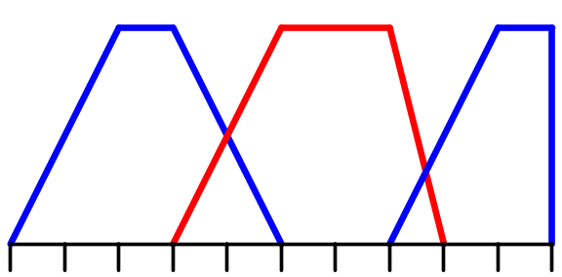

0 20 30 50 70 80 100
низкое среднее высокое

b) Данные о прочтении книг

M₁^{b} M₂^{b} M₃^{b} M₄^{b}
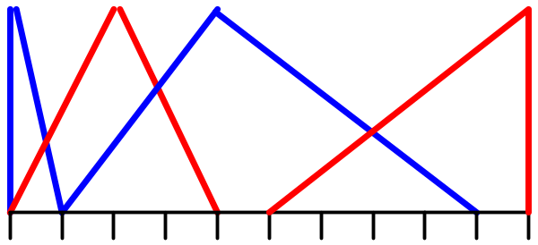

0 1 2 4 5 9 10
не читались достаточно
немного много

c) Данные о сдаче лабораторных работ

М₁^{с} M₂^{c} M₃^{c}
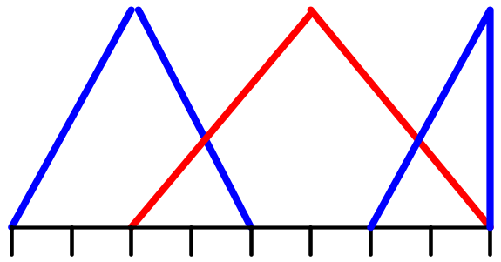
0 2 4 6 8
несколько почти все все

d) Рейтинг

M₁^{d} M₂^{d} M₃^{d} M₄^{d}
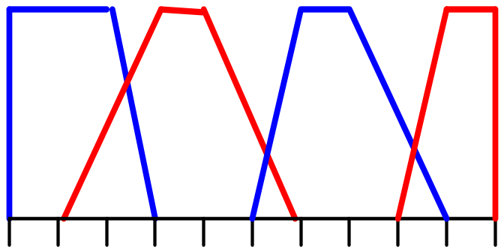

0 1 2 3 4 5 6 7 8 9 10
низкий средний высокий очень высокий

4. Составление таблицы, иллюстрирующей правила «Если-то»:

Рейтинг | Составляющие правила | М1(u) | Общее1 | M2(u) | Общее2
Низкий | Посещение лекций - низкое | 0.5 | 0 | 0 | 0
Низкий | Книги – не читались | 0 | 0 | 0 | 0
Низкий | Лаб.работы – несколько | 0 | 0 | 0 | 0
Средний | Посещение лекций – среднее | 0.5 | 0.33 | 0 | 0
Средний | Книги – немного | 0.5 | 0.33 | 0 | 0
Средний | Лаб.работы – почти все | 0.33 | 0.33 | 0 | 0
Высокий | Книги – достаточно | 0.66 | 0.5 | 0.58 | 0.58
Высокий | Лаб.работы – все | 0.5 | 0.5 | 1 | 0.58
Очень  высокий | Посещение лекций - высокое | 0 | 0 | 0.5 | 0.2
Очень  высокий | Книги – много | 0 | 0 | 0.2 | 0.2
Очень  высокий | Лаб.работы – все | 0.5 | 0 | 1 | 0.2

5. Использование преобразований МИНИМУМ и МАКСИМУМ для операций И_ТО и ИЛИ соответственно.

Для операции И ТО используется МИНИМУМ, т. е. С = А∩В, то М_{с}(u) = min (M_{a}(u) , M_{b}(u)).
Для операции ИЛИ используются МАКСИМУМ, т. е. С = АUB, то M_{c}(u) = max (M_{a}(u) , M_{b}(u)).

Таким образом, на выходе системы:
M_{p}(u) = max { min( M₁ª ; M₁^{b} ; M₁^{c}), min (M₂ª ; M₂^{b} ; M₂^{c}), min (M₃^{b} ; M₃^{c} ), min (M₄ª ; M₄^{b} ; M₄^{c}) }

6. Построение графиков, соответствующих выходу системы.

Рейтинг для первого студента
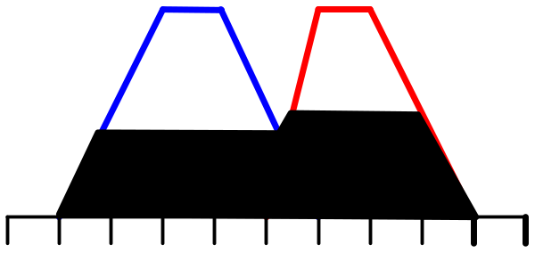

  - 0.5

0 1 2 3 4 5 6 7 8 9 10
средний высокий

Рейтинг для второго студента

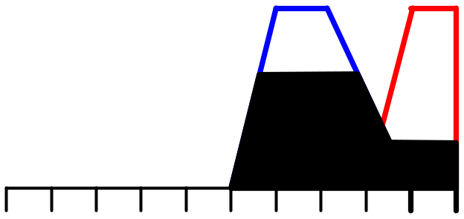
0.58

0.2

0 1 2 3 4 5 6 7 8 9 10
высокий очень
высокий

- Дефаззификация с использованием приблизительной оценки.

Для приблизительной оценки рейтингов студентов используем метод поиска центра тяжести.
То есть на основе полученных графиков, соответствующих выходу системы, для данных о каждом из студентов рассматриваем полученную фигуру.
Приблизительно определяем центр масс каждой из фигур (точку в которой разность масс фигуры справа и слева будет принимать наименьшее значение).
Для получения конечного результата находим значение рейтинга ближайшее к полученной точке.
Для данных о двух студентов получены значения 6 и 8 (см. пред. пункт).

№ | Посещений лекций | Прочитано книг | Сдано лабораторных работ | Рейтинг
1 | 40% | 3 | 7 | 6
2 | 80% | 6 | 8 | 8

Программная реализация системы принятия решений, использующей математический аппарат теории нечёткой логики

# include <stdio.h>
# include <math.h>

//ОПИСАНИЕ ФУНКЦИЙ ПРИНАДЛЕЖНОСТИ

// --- Посещение лекций --------------------------------
float mA1(int); //низкое
float mA2(int); //среднее
float mA3(int); //высокое
//--- Прочтение книг -------------------------------------
float mB1(int); //не читались
float mB2(int); //немного
float mB3(int); //достаточно
float mB4(int); //много
//--- Сдано лабораторных -------------------------------
float mC1(int); //несколько
float mC2(int); //почти все
float mC3(int); //все
//--- Рейтинг ------------------------------------------------
float mD1(int); //низкий
float mD2(int); //средний
float mD3(int); //высокий
float mD4(int); //очень высокий

//=====================================
//--- Поиск минимального из трёх элементов
float minimum(float,float,float);
//--------------------------------------------------------------
//вводимые значения числа лекций, книг, лабораторных
int a,b,c;

//рейтинг промежуточный и окончательный
int r,r_opt;
//переменные используемые при поиске центра тяжести
float min,newmin,mass1,mass2,i;
//значения различных функций принадлежности
float a1,a2,a3,b1,b2,b3,b4,c1,c2,c3,d1,d2,d3,d4,di1,di2,di3,di4;

//--------------------------------------------------------------
main()
{
//--- Ввод процента лекций, числа книг и лабораторных ---
printf("Lekcii % : ");
scanf("%d",&a);
printf("Knig : ");
scanf("%d",&b);
printf("Lab : ");
scanf("%d",&c);

//=== ФОРМИРОВАНИЕ ПРАВИЛ ЕСЛИ-ТО ====
//--- 1 правило – низкий рейтинг ----------------
a1=mA1(a);
b1=mB1(b);
c1=mC1(c);
d1=minimum(a1,b1,c1);
//--- 2 правило – средний рейтинг ---------------
a2=mA2(a);
b2=mB2(b);
c2=mC2(c);
d2=minimum(a2,b2,c2);
//--- 3 правило – высокий рейтинг --------------
b3=mB3(b);
c3=mC3(c);
if (b3<c3)
d3=b3;
else
d3=c3;
//--- 4 правило – очень высокий рейтинг ------
a3=mA3(a);
b4=mB4(b);
c3=mC3(c);
d4=minimum(a3,b4,c3);

//ОБЪЕДИНЕНИЕ ПРАВИЛ, ДЕФАЗИФИКАЦИЯ МЕТОДОМ ПОИСКА ЦЕНТРА ТЯЖЕСТИ

//высчитываем две противоположные массы относительно всех подряд рейтингов и выбираем
//рейтинг с наименьшей разностью масс
min=100; //минимальная разность масс
r_opt=0; //оптимальный рейтинг
//для всех подряд рейтингов
for (r=0;r<=10;r++)
{
mass1=0; // первая масса
mass2=0; // вторая масса
//масса с одной стороны
for (i=0;i<=r;i+=0.1)
{
di1=mD1(i);
if (di1>d1) di1=d1;
di2=mD2(i);
if (di2>d2) di2=d2;
di3=mD3(i);
if (di3>d3) di3=d3;
di4=mD4(i);
if (di4>d4) di4=d4;
mass1+=di1+di2+di3+di4;
}
//масса с другой стороны
for (i=10;i>=r;i-=0.1)
{
di1=mD1(i);
if (di1>d1) di1=d1;
di2=mD2(i);
if (di2>d2) di2=d2;
di3=mD3(i);
if (di3>d3) di3=d3;
di4=mD4(i);
if (di4>d4) di4=d4;
mass2+=di1+di2+di3+di4;
}
//если нашли лучший вариант
//запоминаем его
newmin=fabs(mass1-mass2);
if (newmin<min)
{
r_opt=r;
min=newmin;
}
}
//======================================
//выводим рейтинг
printf("rating = %d\n",r_opt);
return 0;
}
//******************************************
//РЕАЛИЗАЦИЯ ФУНКЦИЙ ПРИНАДЛЕЖНОСТИ
//******************************************
float mA1(int a)
{
float m;
if ((a>=0)&&(a<=20))
m= (float) 1/20*a;
if ((a>20)&&(a<=30))
m=1;
if ((a>30)&&(a<=50))
m= 1 - (float) 1/20*(a-30);
if (a>50)
m=0;
return m;
}
//******************************************
float mA2(int a)
{
float m;
if (a<30)
m=0;
if ((a>=30)&&(a<=50))
m= (float) 1/20*(a-30);
if ((a>50)&&(a<=70))
m=1;
if ((a>70)&&(a<=80))
m= 1 - (float) 1/10*(a-70);
if (a>80)
m=0;
return m;
}
//******************************************
float mA3(int a)
{
float m;
if (a<70)
m=0;
if ((a>=70)&&(a<=90))
m=(float)1/20*(a-70);
if ((a>90)&&(a<=100))
m=1;
return m;
}
//******************************************
float mB1(int b)
{
float m;
if (b==0)
m=1;
else
m=0;
return m;
}
//******************************************
float mB2(int b)
{
float m;
switch (b)
{
case 0: m=0; break;
case 1: m=0.5; break;
case 2: m=1; break;
case 3: m=0.5; break;
case 4: m=0; break;
default: m=0;
}
return m;
}
//******************************************
float mB3(int b)
{
float m;
switch (b)
{
case 1: m=0; break;
case 2: m=0.25; break;
case 3: m=0.75; break;
case 4: m=1; break;
case 5: m=0.8; break;
case 6: m=0.6; break;
case 7: m=0.4; break;
case 8: m=0.2; break;
case 9: m=0; break;
default: m=0;
}

return m;
}
//******************************************
float mB4(int b)
{
float m;
switch (b)
{
case 5: m=0; break;
case 6: m=0.2; break;
case 7: m=0.4; break;
case 8: m=0.6; break;
case 9: m=0.8; break;
case 10: m=1; break;
default: m=0;
}
return m;
}
//******************************************
float mC1(int c)
{
float m;
switch (c)
{
case 0: m=0; break;
case 1: m=0.5; break;
case 2: m=1; break;
case 3: m=0.5; break;
case 4: m=0; break;
default: m=0;
}
return m;
}
//******************************************
float mC2(int c)
{
float m;
switch (c)
{
case 2: m=0; break;
case 3: m=0.33; break;
case 4: m=0.66; break;
case 5: m=1; break;
case 6: m=0.66; break;
case 7: m=0.33; break;
case 8: m=0; break;
default: m=0;
}
return m;
}

//******************************************

float mC3(int c)
{
float m;
switch (c)
{
case 6: m=0; break;
case 7: m=0.5; break;
case 8: m=1; break;
default: m=0;
}
return m;
}
//******************************************
float mD1(int d)
{
float m;
switch (d)
{
case 0: m=1; break;
case 1: m=1; break;
case 2: m=1; break;
case 3: m=0; break;
default: m=0;
}
return m;
}
//******************************************
float mD2(int d)
{
float m;
switch (d)
{
case 1: m=0; break;
case 2: m=0.5; break;
case 3: m=1; break;
case 4: m=1; break;
case 5: m=0.5; break;
case 6: m=0; break;
default: m=0;
}
return m;
}
//******************************************
float mD3(int d)
{
float m;
switch (d)
{
case 5: m=0; break;
case 6: m=1; break;
case 7: m=1; break;
case 8: m=0.5; break;
case 9: m=0; break;
default: m=0;
}
return m;
}
//******************************************
float mD4(int d)
{
float m;
switch (d)
{
case 8: m=0; break;
case 9: m=1; break;
case 10: m=1; break;
default: m=0;
}
return m;
}
//******************************************
float minimum(float x, float y, float z)
{
float min;
min=x;
if (y<min) min=y;
if (z<min) min=z;
return min;
}
//******************************************

Результат работы программы:

